博罗县农业技术推广中心陈秀主任一行到龙华镇粮桥村调研定点扶贫工作

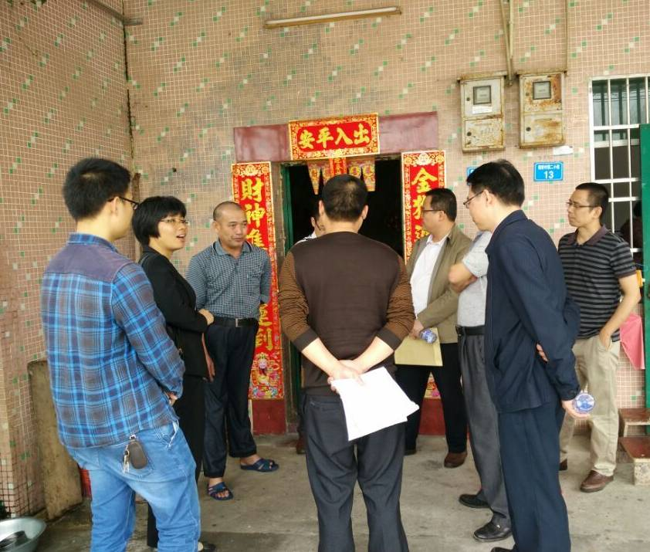
4月18日，县农业技术推广中心陈秀主任带领工作组到龙华镇粮桥村开展定点扶贫调研工作，为进一步落实博罗县新时期面上相对贫困户定点扶贫工作夯实基础。工作组在镇、村干部的陪同下，逐一走访了帮扶对象，认真细致地做好相对贫困户的精准识别工作，确保扶贫对象精细化管理，扶贫资源精确化配置，扶贫对象精准化扶持，以实现精准脱贫。

博罗县农业技术推广中心
2016年4月18日

